- Istilah Narkoba merupakan singkatan dari….
- Narkotika, psikoterapi dan zat adiktif lainnya
- Narkotika, psikotropika dan zat adiktif lainnya
- Narkotika, psikiatri, dan zat berbahaya
- Narkotika, psikotrologi dan zat berbahaya
- Narkotika, psikiater dan zat adiktif lainnya.

- Semua zat padat, cair maupun gas yang dimasukan kedalam tubuh yang dapat merubah fungsi dan struktur secara fisik maupun psikis tidak termasuk makanan, air dan oksigen dimana dibutuhkan untuk mempertahankan fungi tubuh normal. Pernyataan tersebut merupakan pengertian dari Narkoba menurut ….
- PBB
- UNODC
- UNICEF
- WHO
- BNN

- Zat/Obat alamiah atau sintetis yang berkhasiat psikoaktif melalui pengaruh selektif pada susunan syaraf pusat yang menyebabkan perubahan khas pada aktivitas menta dan perilaku, pernyataan tersebut merupakan pengertian dari ….
- Psikotropika
- Zat adiktif
- Narkotika
- Narkoba
- Napza

- Berdasarkan Undang-Undang Nomor 22 Tahun 1997, Narkotika dapat dikelompokkan menjadi … golongan.
- 1
- 2
- 3
- 4
- 5

- Opioda merupakan bahan dasar yang dapat dibuat menjadi jenis Narkotika berbahaya secara sintesis, berdasarkan Undang-Undang RI no. 22 Tahun 1997 dan Undang-Undang RI No.5 Tahun 1997, jenis sintesis yang dibuat dari opioda adalah ….
  - MDMA
  - sekorbarbital
  - metametamin
  - LSD
  - Metadone

- Obat berbahaya atau psikotropika golongan satu terbagi menjadi beberapa jenis berdasarkan Undang-Undang RI no. 22 Tahun 1997 dan Undang-Undang RI No.5 Tahun 1997 yaitu….
- LSD
- alkohol
- diazepam
- sekorbital
- shabu

- Obat berbahaya atau psikotropika golongan dua terbagi menjadi beberapa jenis berdasarkan Undang-Undang RI no. 22 Tahun 1997 dan Undang-Undang RI No.5 Tahun 1997 yaitu….
- LSD
- sekobarbital
- diazepam
- codein
- fentanin

- Zat adiktif golongan satu terbagi menjadi beberapa jenis berdasarkan Undang-Undang RI no. 22 Tahun 1997 dan Undang-Undang RI No.5 Tahun 1997 yaitu….
  - LSD
  - sekobarbital
  - alkohol
  - codein
  - fentanin

- Yang termasuk zat adiktif golongan dua berdasarkan Undang-Undang RI no. 22 Tahun 1997 dan Undang-Undang RI No.5 Tahun 1997 yaitu….
  - rokok
  - sekorbital
  - alkohol
  - lem aica aibon
  - fentanin

- Seseorang akan mengalami adanya peningkatan atau merangsang kerja system syaraf pusat seperti sulit tidur, menurunkan nafsu makan, dada berdebar, banyak bicara, gelisah, cepat marah dan agresif, hal ini merupakan efek samping dari penyalahgunaan Narkoba jenis ….
  - Opium
  - Ganja
  - Morfin
  - Putaw
  - Kokain

- Jika seseorang mengalami rasa tenang, nyaman, rasa gembira, hilangnya rasa gelisah, bicara lambat, menurunnya koordinasi, nafsu makan meningkat, hal ini merupakan efek samping dari penyalahgunaan Narkoba jenis ….
- Opium
- Morfin
- Kokain
- Kodein
- Canabis

- Jika seseorang mengalami halusinogen yaitu mengubah persepsi pemakai mendengar sesuatu padahal tidak ada, hal ini merupakan efek samping dari penyalahgunaan obat berbahaya jenis….
- megadone acid
- methanol acid dienylmide
- petidine acid diethylamide
- Lysergic Acid Diethylamide
- barbitoral acid diethylamide

- Mengubah persepsi terhadap suatu obyek merupakan efek samping negative yang ditimbulkan dari penyalahgunaan obat berbahaya, hal ini pemakai mengalami apa yang disebut gejala ….
- tertekan ingatan
- tertekan syaraf
- halusinasi
- halusinogen
- stress berkepanjangan

- Salah satu zat adiktif yang banyak disalahkonsumsikan oleh hampir semua lapisan masyarakat adalah rokok. Hasil penelitian dunia kesehatan banyak zat berbahaya yang dikandung rokok adalah DDT yang sebenarnya digunakan untuk ....
- pembasmi virus
- pembasmi hama pada tanaman
- pembasmi tumbuhan liar
- pembasmi tikus
- pembasmi bakteri

- Perkembangan yang memprihatinkan tentang konsumsi rokok oleh kalangan remaja menunjukkan peningkatan, hal ini disebabkan rokok memiliki zat yang mengakibatkan ketergantungan si pemakai, yaitu ....
- mineral
- adiktif
- psikotropika
- asam
- nikotin

- Salah satu usaha untuk menghindari penggunaan narkoba adalah ....
- membatasi pergaulan
- berteman dengan gelandangan
- sering tidak masuk sekolah
- ketidakharmonisan keluarga
- memiliki uang yang banyak

- Simon merupakan salah satu anak terpandai dikelas XI, namun selain pandai ternyata dia memiliki sifat yang mudah dipengaruhi oleh temannya, sehingga belakangan ini prestasi akademiknya merosot tajam bahkan nyaris divonis tidak akan naik kelas. Setelah ditelusuri ternyata dia sudah menjadi pecandu Narkotika jenis putaw, proses ketergantungannya Simon sesuai dengan teori ....
- biologik
- psikologik
- psikoanalisis
- behavior
- perkembangan
- Perubahan fisik atau perilaku dapat terlihat manakala seseorang sedang menyalahgunakan Narkoba (sedang pakaw) kecuali....
- jalan sempoyongan
- mata terkantuk-kantuk
- badan pada sakit semua
- bicaranya cadel
- tidak konsentrasi

- Sekelompok penyakit menular yang penyebab utamanya melalui hubungan seksual merupakan pengertian dari ....
  - AIDS
  - IMS
  - HIV
  - ISM
  - SMI

- Infeksi menular seksual (IMS) menjadi permasalahan di masyarakat banyak faktor yang menyebabkan terjadinya IMS salah satunya adalah faktor demografi, yaitu ....
- perubahan sikap dan perilaku
- kurangnya pengetahuan tentang IMS
- fasilitas kesehatan kurang memadai
- bertambahnya jumlah penduduk
- berkembang VCD porno dimasyarakat

- Paradigma yang sangat keliru bahkan cenderung membahayakan telah berkembang dimasyarakat sehingga hal ini menjadi faktor penyebab seseorang melakukan hubungan seks bebas, yaitu .....
- tidak membuat pasien mati
- dapat beribat dimana saja
- tubuh kita sudah memiliki kekebalan
- semasa remaja harus puas-puas
- IMS akan mudah diobati

- Gonnorhoea atau penyakit kelamin kencing nanah merupakan salah satu penyakit yang diakibatkan hubungan seks bebas, memiliki tanda-tanda diantaranya....
- keluar cairan putih dari alat kelamin
- suhu badan panas dan menggigil
- keluar nanah sewaktu buang air kecil
- sistem peredaran darah terganggu
- pernafasan agak tersengal

- Sifillis merupakan salah satu penyakit yang diakibatkan hubungan seks bebas, yang memiliki tanda-tanda terbagi menjadi empat stadium. Pada stadium kedua penderita sifilis akan mengalami ....
- keluar cairan putih dari alat kelamin
- gejala pada daerah tukak
- gejala pada saluran limphe
- radang disekitar alat vital
- kerusakan pada syaraf

- Disekitar kemaluan tumbuh daging yang berbentuk jengger hal ini merupakan salah satu penyakit yang diakibatkan hubungan seks bebas, penyakit jengger ayam memiliki nama latin ....
- candolimi acuminata
- acuminata condolomi
- condolomi acuminata
- acuminata condiloma
- condiloma acuminata

- Hubungan seks bebas bukan hanya berdampak pada kerusakan moral suatu bangsa, melainkan pula dapat menurunkan derajat kesehatan masyarakat, yang diantaranya penyakit kelamin candidiasis vagina yang disebabkan oleh ....
- jamur
- virus
- bakteri
- kuman
- seks bebas

- HIV merupakan salah satu jenis virus yang menyerang sistem kekebalan tubuh. HIV merupakan singkatan dari ....

- humen imuno virus
- human imunno deficiency virus
- human imonu deficiansi virus
- human imunno virus
- human imuno deficiensi virus

- HIV merupakan salah satu jenis virus yang menyerang sistem kekebalan tubuh sampai dengan munculnya gejala-gejala penyakit atau disebut AIDS yang merupakan singkatan dari ....
- aguired immune deficeinci syndrom
- acruied immuno deficiency syndrome
- aquired immune deficiency syndrom
- aqured imunno deficeinci syndrome
- aqeruied immuno deficiency syndrom

- Penderita HIV secara perlahan namun pasti pada akhirnya meninggal dengan kondisi yang sangat mengerikan karena sudah banyak penyakit yang dideritanya. Akan tetapi hakikatnya pengidap HIV mengalami kematian karena ....
- kelebihan sel darah merah
- fungsi otak tidak berjalan
- kekurangan sel darah putih
- dikucilkan dari kehidupan masyarakat
- kekebalan tubuhnya sangat rendah

- Perilaku yang tidak akan terjadi penularan HIV/ AIDS diantara penderita dengan orang yang sehat adalah....
- bersalaman dengan penderita
- berhubungan badan
- transfusi darah
- kelahiran
- pemakaian jarum suntik

- Dalam tubuh penderita HIV/ AIDS ada yang banyak kandungan virusnya ada juga yang sedikit kandungan virusnya. Jumlah yang cukup besar dapat menularkan virus terdapat pada .....
  - keringat
  - air liur
  - air mata
  - darah
  - cairan otak

- Banyak perilaku yang dapat mengakibatkan seseorang dengan mudah terkena penularan virus HIV/AIDS, kecuali ....
- berganti-ganti pasangan dalam seks bebas
- berteman dengan penderita AIDS
- pekerja seks komesial dan langganannya
- pemakai narkoba terutama suntik
- homoseksual atau lesbian

- Pada penderita AIDS / HIV terdapat pada seluruh cairan tubuhnya ,tetapi yang bisa menularkan hanya yang terdapat pada berikut ini, KECUALI ....
  - air ludah
  - sperma
  - air mani
  - darah
  - cairan vagina

- Penularan HIV akan terjadi apabila ada kontak langsung antara penderita HIV dengan manusia yang tidak menderita penyakit HIV, sedangkan perkembangan virus HIV akan berkembang biak secara baik dalam....
  - aliran darah manusia
  - media cair dengan suhu rendah
  - kotoran manusia
  - setiap benda yang disentuh penderita
  - rahim dan janin

- Sehat merupakan kebutuhan yang sangat penting dalam kehidupan manusia. Namun, sering kali penyakit datang karena kelalaian kita dalam menjaga kesehatan diri yang disebabkan oleh gaya hidup modern kita sehari – hari . Hal – hal yang tidak penting dalam menjaga hidup sehat adalah….
  - menjaga kesehatan pribadi
  - makanan sehat
  - berolahraga teratur
  - istirahat yang cukup
  - minum obat secara rutin

- Aktifitas yang cukup padat diperlukan waktu untuk merilekskan diri dan pikiran sehingga sesorang dapat melanjutkan aktifitasnya kemudian hari. Bagi orang dewasa tidur merupakan anugerah yang besar setelah melakukan aktifitas yang cukup melelahkan . Waktu tidur yang sehat dan baik adalah....
- 6 jam
- 7 jam
- 8 jam
- 9 jam
- 10 jam

- Gambar ini sedang melakukan loncat
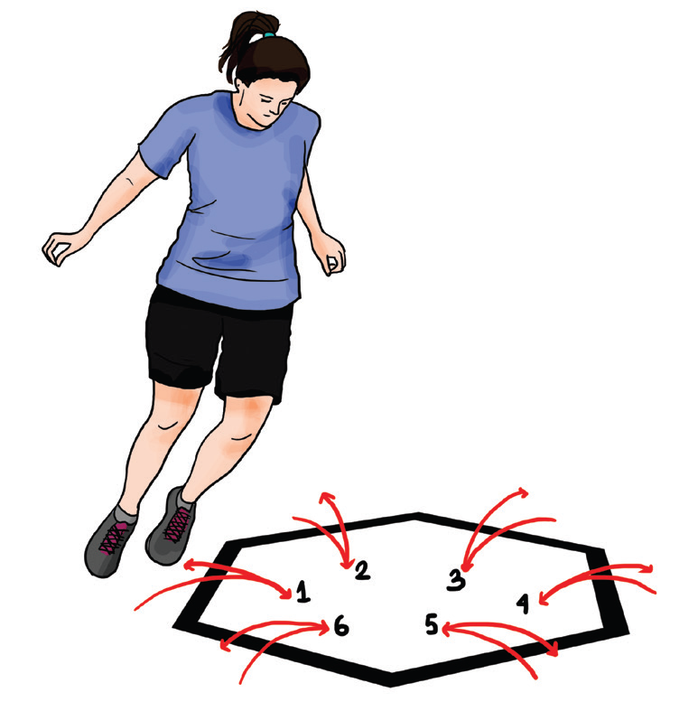
- Loncat hexagon
- Loncat indah
- Loncat samping
- Lari zig-zag
- Lari hexagon

- Latihan beban diantaranya
  - Sit nup
  - Pul up
  - Back up
  - Leg press
  - Kayang

- Bentuk bentuk latihan berikut ini berguna untuk
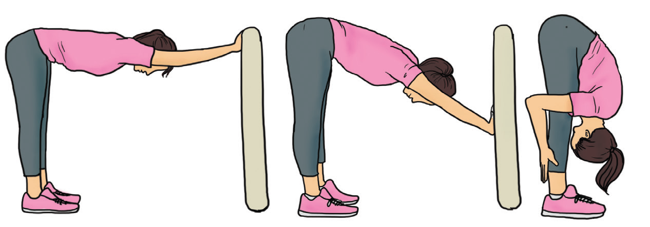
  - Otot pinggang, pinggul dan lutut
  - Otot kaki dan pundak
  - Otot otot seluruh tubuh
  - Otot persendian
  - Otot kaki pinggul dan pundak

- Faktor factor yang mempengaruhi kebugaran jasamani adalah
  - Genetik(keturunan)
  - Umur jenis kelamin
  - Semua umur
  - Kegiatan fisik
  - Kebiasaan

- Gambar di bawah ini menunjukkan
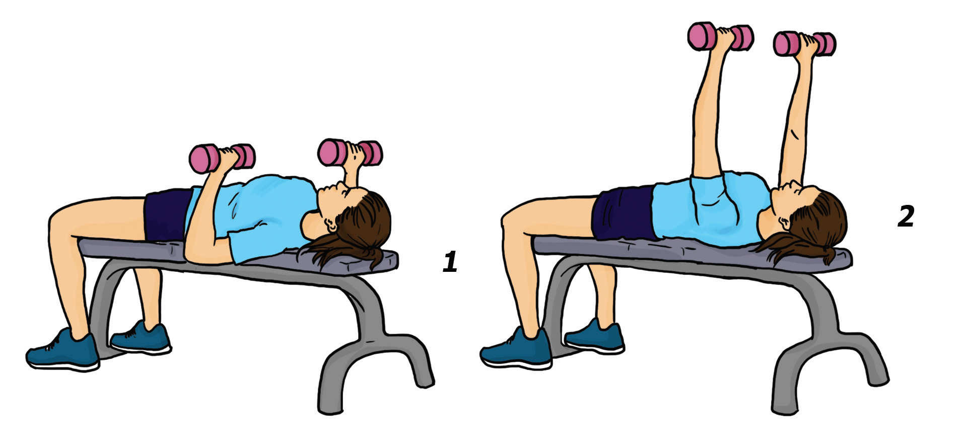
  - Menguatkan bagian dada
  - Mengecilkan otot tangan
  - Membesarkan otot tangan
  - Meningkatkan kekeuatan otot dada pundak, belikat dan punggung
  - Meningkatkan otot pundak

- Teknik teknik dibawah ini yang dilakukan dalam permainan bulutangkis kecuali…..
  - Service, short dam drop
  - Drible, passing
  - Smash, service
  - Service, drive
  - Drop, short

- Pukulan yang sering dilakukan dalam permainan bulutangkis adalah
  - Smash, lob
  - Service
  - Rouliet
  - Slide by slide
  - Front and back

- Dalam permainan sepak bola adanya startegi dalam permainan itu, apakah yang dimaksud dengan strategi itu
  - Siasat jangka panjang yang dilakukan sebelum saat dan sesudah melakukan permainan
  - Menerapkan teknik-teknik untuk menyerang lawan
  - Sisasat yang dilakukan oleh perorangan atau kelompok
  - Teknik-teknik yang dikuasai oleh pemain
  - Siasat yang dilakukan untuk menembus pertahanan lawan secara sportif

- Taktik penyerangan dalam permainan sepak bola meliputi
  - Siasat yang dijalankan perorangan
  - Kerjasama, toleransi dan disiplin
  - Suatu siasat yang dilakukan baik perorangan maupu grup
  - Mempertahankan daerah lawan dan merebut bola
  - Menjaga kepemiolikan bola, memasukkan bola kegawang lawan

- Dalam setiap pertandingan dibutuhkan seorang penengah untuk menjadi juri yang bertindak sebagai pengadil di lapangan, sedangkan dalam pertandingan sepak bola ada berapa jumlah wasit yang membantu kelancaran dalam suatu pertandingan
  - 2 orang
  - 3 orang
  - 4 orang
  - 5 orang
  - 1 orang

- Dalam permainan bola basket gerakan dibawah ini disebut
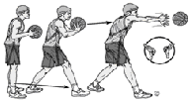

  - Chest pass
  - Lay up
  - Push up
  - Drible
  - Bounce pass

- Posisi yang benar diatas box saat melakukan kekuatan otot kaki dengan gerakan melompat adalah:
  - Jongkok dengan kedua tangan dibelakang kepala
  - Berdiri tegap kedua lengan disamping badan
  - Duduk dengan kedua kaki lurus kedepan
  - Telungkup kedua kaki lurus kebelakang
  - Berdiri tegak saja

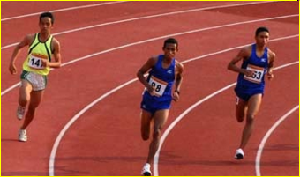

- Gambar diatas menunjukkan cabang atletik dari nomor
  - Lari estafet
  - Lompat jauh
  - Jogging
  - Lari 100 meter
  - Lari marathon

- Teknik berikut merupakan sikap dasar dalam beladiri pencak silat yang disebut….

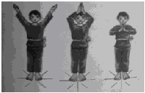

  - Sikap 1
  - Sikap berdoa
  - Sikap hormat
  - Sikap pasang
  - Sikap terhormat

- Tendangan berbentuk T dalam pencak silat yaitu:
  - Menendang dengan pungung
  - Hentakan dengan punggung
  - Tendangan samping menggunakan hentakan telapak kaki
  - Hentakan kesampin
  - Hentakan kelawan

